ИНСТРУКЦИЯ
Оформление медотвода и отправка в федеральный регистр вакцинированных от COVID

Путь: Учет → Вакцинопрофилактика → Карты прививок
Находим нужного пациента и переходим в его прививочную карту. Нажимаем на кнопку «Выполнить прививку вне плана» и открывается окно выполнения прививки.
Меняем статус на «Медотвод временный» либо «Медотвод постоянный». Далее выбираем необходимую схему прививки, этап прививки и МИБП. Заполняем поле «Медотвод» и начало действия медотвода, а также конец действия, если он временный. Заполняем оставшиеся обязательные (желтые) поля. Допуск к вакцинации устанавливаем значение «Нет». Обязательно указываем, что есть противопоказания к вакцинации, устанавливаем значение «Да».
После этого появляется дополнительное обязательное поле «Противопоказания к применению вакцины» и выбираем необходимое значение в зависимости от того, какой оформляется медотвод. И нажимаем ОК.
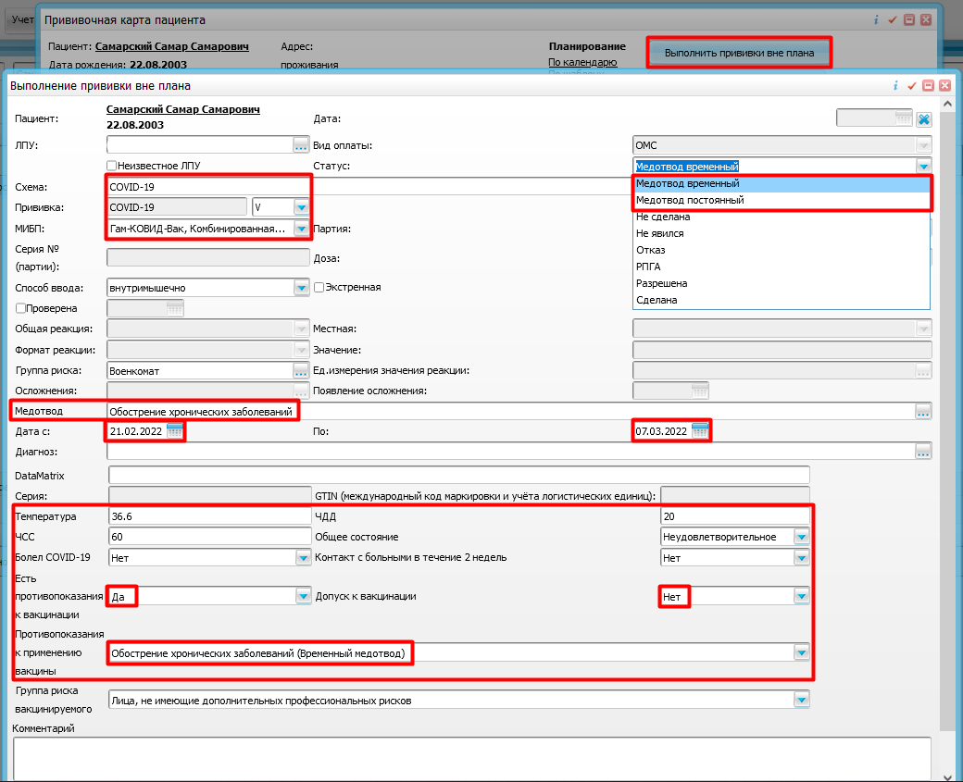

В прививочной карте пациента появились две записи:
- Автоматически назначенная прививка на дату, следующую после окончания медотвода;
- Медотвод на первый этап прививки с указанным периодом.

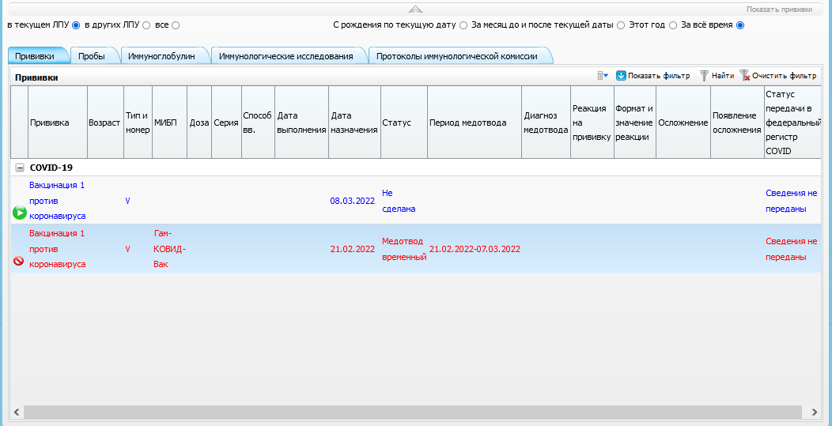

Соответственно, если на первый этап оформлен постоянный медотвод, в прививочной карте пациента отобразится одна запись с постоянным медотводом.
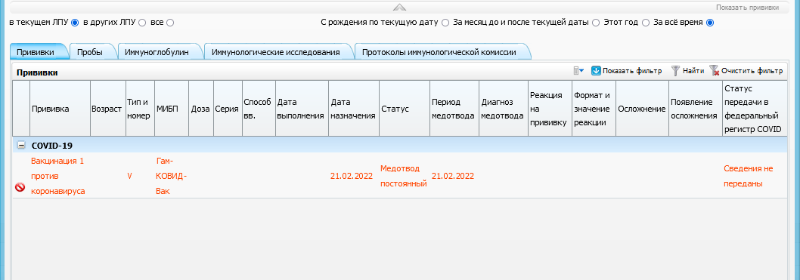

Чтобы отправить медотвод в регистр вакцинированных, нажимаем по записи медотвода ПКМ – Отправить в федеральный регистр вакцинированных от COVID
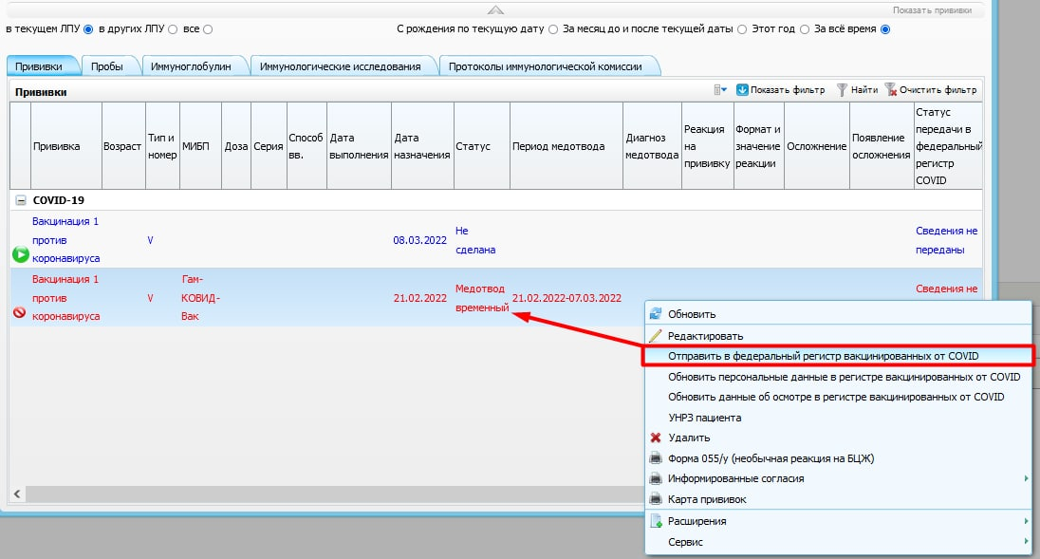

Чтобы оформить медотвод на второй этап вакцинации (ревакцинацию), нажимаем на второй этап прививки ПКМ – Редактировать либо на кнопку и по той же аналогии, что описана выше, оформляем медотвод заполняя все необходимые соответственные поля.
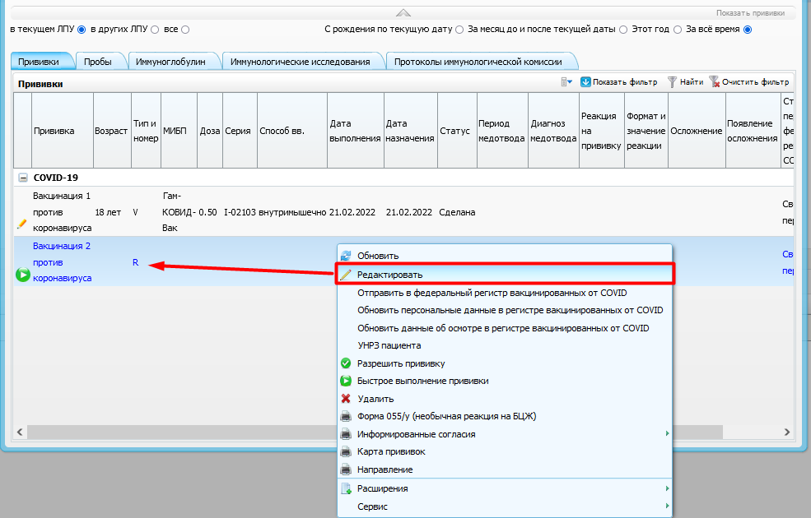
И так же отправляем в регистр вакцинированных:
